ТР БАЛТАЧ МУНИЦИПАЛЬ РАЙОНЫ
МБГБУ «НӨНӘГӘР ГУБМ»

Тема:Иялек килеше
(4нче сыйныфта татар теленнән үткәрелгән ачык дәрес)

Эшне башкарды:
II квалификацион категорияле
башлангыч сыйныфлар укытучысы
Гафиуллина Г.Г.

Тема:Иялек килеше.
Максат:укучыларны иялек килеше,аның сораулары,функциясе белән
таныштыру;бәйләнешле сөйләм күнекмәләрен үстерү,сүзлек
байлыкларын арттыру;әниләргә карата хөрмәт хисләре тәр-
бияләү.
Дәрес тибы:яңа материалны аңлату;
Материал,җиһазлау:проектор, магнитофон,карточкалар,Г.Мөхәммәтшин
җыентыклары;сигнал-карточкалар;сүзлек диктанты;
кәрҗин,чәчәкләр,көзге;Я.Х.Абдрахимова”Татар телен-
нән мөстәкыйль эшләү өчен күнегүләр”,Ф.С.Сафи-
уллина,Г.Б.Ибраһимов”Хикмәтле дә,бизәкле дә Туган
тел”.

Дәрес барышы.
I.Оештыру өлеше,уңай психологик халәт тудыру.
“Урын алышу”уены.
-Кем бүген йокыдан үзе торды?
-Кемне йокыдан әнисе уятты?
-Кемнең бүген чәчләрен әнисе үрде?
-Кем йокыдан торгач,үзе киенде?
- Ә кемне әнисе киендерде?
-Кем бүген әнисенә хәерле иртә теләде?
-Кем ял көне әнисен бәйрәм белән котлады?
-Кемнең әнисе эшкә китте?
II.Өй эшен тикшерү.
-Укучылар,бүгенге дәресне мин юкка гына әниләр дип башламадым.Ял көне безнең нинди бәйрәм булды?
-Әйе,1998нче елдан башлап,ноябрьнең соңгы якшәмбесе Әниләр көне буларак билгеләп үтелә башлады.Сез әниләрегезне бәйрәм белән котладыгызмы?Шул уңайдан мин сезгә вариантлап өй эше биргән идем.Iв-әниләргә багышлап сочинение язарга,IIвариант-синквейн төзергә.Хәзер 2варианттан да 1әр укучыдан шуларны укытып китәм.Калганнарныкын дәфтәрләрегезне җыйгач,тикшерермен.(сочинение,синквейнны укыту)
III.Актуальләштерү.
Матур язу күнекмәләре.
-Хәзер дәфтәрләрегезне ачып,бүгенге числоны язып куегыз.Менә шушы мәкальне бик матур,чиста-пөхтә итеп күчереп языгыз.
Өйнең яме әни белән.
-Укучылар,без бу җөмләгә яңадан әйләнеп кайтырбыз әле.
IV.Яңа белем һәм күнекмәләр формалаштыру.
-Менә шушы ребусны чишсәгез,бүгенге дәресебезнең темасы килеп чыгачак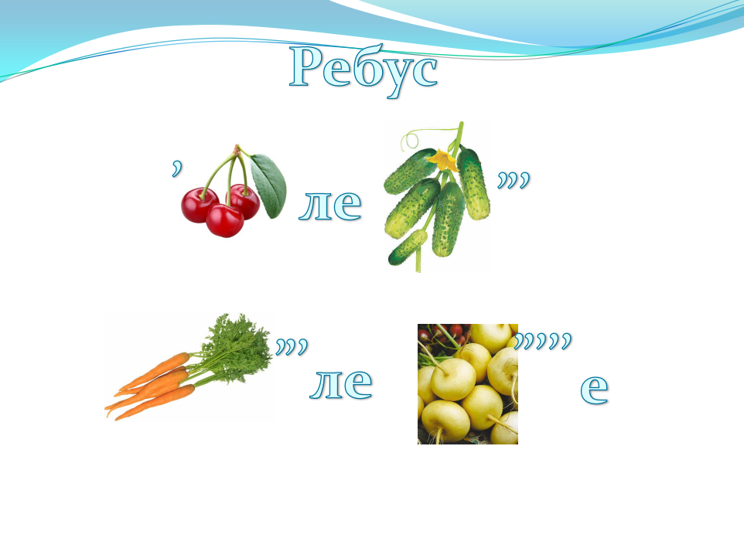
-Дөрес.Без бүгенге дәрестә Иялек килешен өйрәнербез,аның сорауларын ачыкларбыз.
-Иялек сүзенең тамырын һәм кушымчасын билгеләгез.Бу нинди сүз?(ясалма)
-Ия сүзен ничек аңлыйсыз?
-Нәрсәгә дә булса хуҗа була.
-Тактадагы сүзтезмәләргә игътибар итегез әле.
Әнинең яулыгы.
Казның канаты.
-Астына сызган сүзләргә сорау куегыз.
-Кемнең? Нәрсәнең?
-Яулыкның иясе кем?
-Канатның иясе нәрсә?
-Әнинең сүзенең тамырын һәм кушымчасын табыгыз.
-Казның сүзенең тамырын һәм кушымчасын табыгыз.
-ның,-нең.
-Иялек килешендәге исемнәр кемнең?нәрсәнең сорауларына җавап бирә.Бер предметның башка бер предметка ия булуын белдерә.Иялек килешендәге исемнәргә –ның,-нең кушымчасы ялгана.
2.Китаптагы кагыйдә белән танышу.(Мәкаль өстендә эш)
3.Уен”Сүзтезмә төзе”
(Туп ыргыту,исемнәргә иялек килешендәге кушымчалар ялгап,сүзтезмәләр төзетү.Калган балалар сигнал карточкалар ярдәмендә эшлиләр.Иялек килешендәге исем калын булса,кызыл карточка,нечкә булса,зәңгәр карточка күтәрәләр).
Сүзләр:китап,курчак,тавыш,сүз,яфрак,бүлмә,колак,күлмәк,дәфтәр.
Кагыйдә:калын сүзләргә-калын кушымча,нечкә сүзләргә-нечкә кушымча ялгана.
3.Сүзлек диктанты.
Ватан,яшен,мәйдан,болын,колын,борын,имтихан,игълан,төен,муен.
(Үзара тикшерү,билгеләр кую.)
-Бу сүзләргә иялек килеше кушымчалары ялгыйк әле,нинди орфограмма килеп чыкты?
-н хәрефенә тәмамланган исемнәр иялек килешендә 2 н хәрефе белән языла,чөнки сүзнең тамыры н хәрефенә бетә,кушымча да н хәрефенә башлана.
Физминут.
V.Ныгыту.
1.Милли-төбәк компоненты.
Карточкалар буенча эш.
-Карточкалар нинди формада?
-Кояш безгә ни өчен кирәк?
-Тагын кемнәр безне кояш кебек җылыта,иркәли,назлый?
-Әйе,дөрес,әниләребез.
-Кояшка безнең районыбызның танылган шагыйре Гарифҗан Мөхәммәтшинның шигырьләре язылган.Ул безнең районда гына түгел,бөтен республикабызга билгеле шәхес.Укытучы,директор урынбасары,аннан соң башка җитәкче урыннарда эшләгән.Аның сүзләренә бик күп матур җырлар иҗат ителеп,аларны танылган җырчылар башкара.Күптән түгел,Гарифҗан Мөхәммәтшинга 70 яшь тулды.Ул туган Арбор авылында һәм Казанда Г.Камал исемендәге академия театрында аның юбилеен бик зурлап үткәрделәр.
Шушы шигырьләрдән кояшларына зәңгәр түгәрәк ясалганнар И.килешендәге исемнәрне табып яза;кояшларына кызыл түгәрәк куелганнар күп нокталар урынына тиешле кушымчаларны куя.
1)Бабаемның балтасы 2)Көз булса да җылы бүген
Останың да остасы. Болытлар да качканнар.
Эшләмәгән эше юк, Кояшның тәүге нурлары
Сокланмаган кеше юк. Бар дөньяны кочканнар.
1)Ак болытларны иркәләп, 2)Бу кыш(И.к.) да тәүге кары менә
Акчарлак(к.с.)кагына, Җир өстенә төште тып-тын гына.
Кояш(И.к.)тәүге нурлары Ап-ак карда ярылып эзем кала,
Офыкларга кабына. Киләчәккә сәфәр чыктым менә.
(тикшерү)
2.Ял итү.”Баскычтан төшү”уены
А
А
А
А
А
А
А
А
Бу сүзләр белән җөмләләр төзергә.
3.Эш дәфтәрләрендәге 11нче биремне эшләү.(Булат сүзен Илгиз сүзенә алыштырып язарга.)
4.Иҗади бирем.(төркемнәрдә эш)
-Сез инде телевизордан еш кына реклама күрәсез.Реклама ни өчен кирәк?
-Узган ел әйләнә-тирә дәресенең “базар икъ тисады”дигән бүлегендә без болар турында күп сөйләштек.Менә хәзер сез Иялек килешен халыкка тәкъдим итәргә тиеш буласыз.Аның функцияләрен дә кертеп,сез матур,яңгырашлы итеп реклама языгыз.Моның өчен сезгә 4мин.вакыт.(тикшерү)
VI.Йомгаклау.
1.Әңгәмә(көзге белән)
-Мин бүген сиңа ошадыммы?
-Дәрестә актив катнаштыммы?
-Үземә кирәкле белемнәрне ала алдыммы?
-Иялек килеше турында нәрсәләр белдем?
2.Өй эше бирү.
141нче күнегү;И.килешендәге исемнәр кергән 3 табышмак язып алып киләсе.
3.Билгеләр кую.
-Әниләргә без гадәттә нәрсә бүләк итәбез?Менә сез дә безнең булачак бәйрәмгә ясыйсыз.
-Әйдәгез без дә әниләребезгә кәрҗин белән чәчәкләр бүләк итик.Сезнең өстәлләрегездә кызыл һәм зәңгәр чәчәкләр ята.Әгәр сез үзегезне дәрестә бик әйбәт катнаштым,дөрес җаваплар бирдем дип саныйсыз икән,кәрҗингә кызыл чәчәкләр салыгыз,әгәр дә инде миңа бераз тырышырга кирәк дип санасагыз,кәрҗингә зәңгәр чәчәкләр салыгыз.
-Дәрес өчен барыгызга да зур рәхмәт!!!

